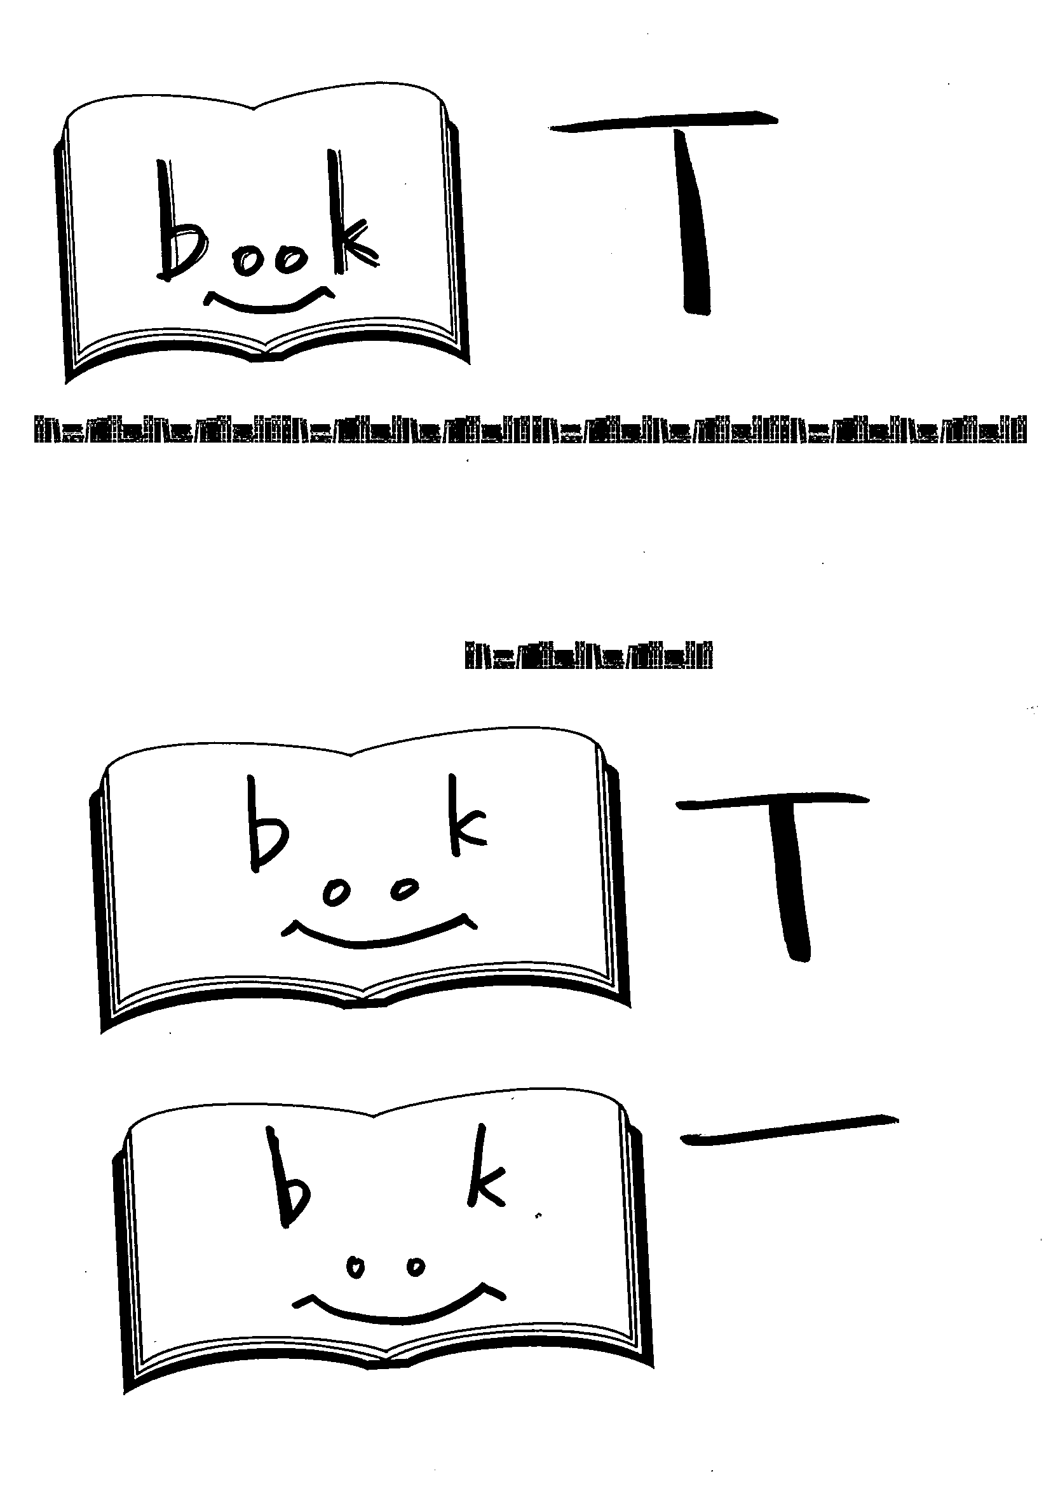
学校図書館通信book（ブック） 第5頁
令和8年9月1日（火）
☎ 01558‐6‐2026 📠 01558‐6‐2875
文責：司書教諭 安 恵美、学校司書 小岩 夏希
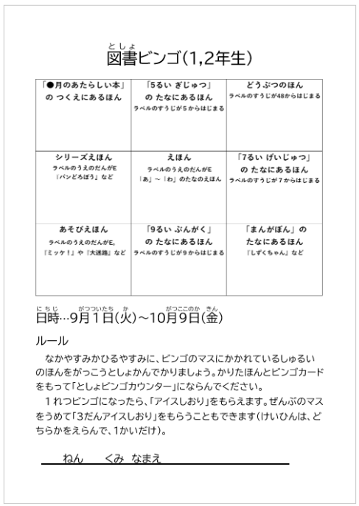
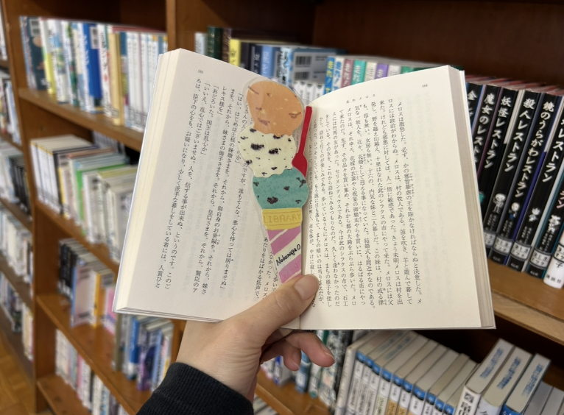
いろんな本を
借りよう♪

アイスしおりを
ゲットしよう♪

図書ビンゴ
・図書ビンゴは、お題が書かれた、９マスのビンゴです。それぞれのマスに、「絵本」や「４類 自然科学」など、本の種類が書いてあります（学年によってお題が違います）。
・お題に合う本を学校図書館で借りたら、その本とビンゴカードを持って、図書ビンゴカウンターでチェックしてもらってください。
・本を３冊以上借りて、どこか１列のお題をクリアしたら、ビンゴ達成です！ 景品として、「1段アイスしおり」がもらえます。
・1列ビンゴした時に「1段アイスしおり」をもらわずに、９マス全てのお題をクリアした場合は、「3段アイスしおり」がもらえます。チャレンジできる期間は１か月以上あるので、ぜひ３段を目指してたくさん本を読んでくださいね！

９月１日（火）～１０月９日（金）
コーンは３種類、アイスは９種類から選べます♪

